OMBILIC ou gobelet  (umbilicus rupestris)  . |  | A BAIOCCA, A BAIOCCULA,  E CIOCCE, A CIOCCIA, A CIARRA,  A BRICIUCCULA, E CUNCHETTE,  ETC…
Plante vivace charnue, glabre, à feuilles arrondies, fleurs en clochettes groupées en longue grappe vert pâle, ou jaune à rosâtre, puis brune à maturité.  Famille des crassulacées  Habitat : bien qu'elle soit succulente, elle préfère les emplacements ombragés et un peu humides : crevasses sur murs et rochers  Propriétés médicinales : usage externe pour les ulcères et les plaies en cataplasme de feuilles fraîches (après avoir enlevé leur fine pellicule) | 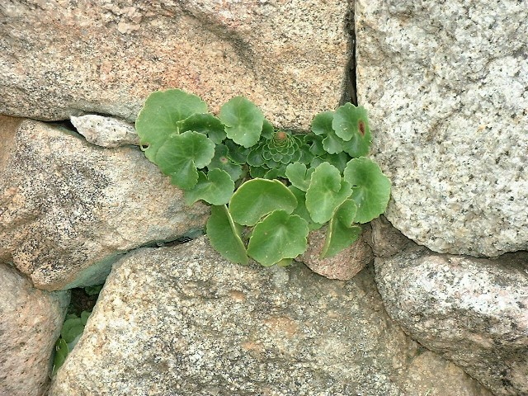
Pourquoi tant de noms corses ?  A l'intérieur d'une même région, les noms de cette plante peuvent varier d'un village à l'autre. Ils font référence à sa forme : une jarre, un sou, un nombril… et à sa consistance : huileuse, grasse. |  | Era aduprata per curà i lupini, i brisgioli. Si cacciava a pelle di a fronda è si mittia sta fronda annant'à u brisgiolu. Biuttava a materia.
DANS VOTRE ASSIETTE

Les jeunes feuilles bien rondes sont croquantes, agréables au goût et décoratives. A mélanger à une salade "classique" en y ajoutant également des pétales de coquelicot et des fleurs d'oxalis (pour le goût et la couleur).

.

Catégorie  vivace | Hauteur de la fleur  10 à 60 cm | Floraison  Avril à Août

